
ИНФОРМАЦИОННЫЙ ПРОСПЕКТ
для делегатов II Съезда некоммерческих организаций России
и Всероссийской конференции «ГОСГРАНТ 2011»

19-21 октября 2011 года
г. Москва
Краткое содержание:
1. Общая информация ________________________________________________ | 2 стр.
2. Места проведения ________________________________________________ | 5 стр.
3. Рекомендуемые гостиницы _____________________________________ | 8 стр.
4. Места общественного питания _________________________________ | 10 стр.
5. Контактные данные _____________________________________________ | 16 стр.

- Общая информация
Официальное открытие и пленарное заседание II Съезда некоммерческих организаций России начнется в 10:00 (регистрация с 9:00) 19 октября 2011 года в Актовом зале Российской государственной библиотеки. Представители руководства профильных государственных органов и политические лидеры страны расскажут делегатам Съезда об основных направлениях государственной политики в области развития некоммерческого сектора России, роли НКО в современной системе политического и государственного управления. На Съезде будут затронуты такие стратегически важные вопросы, как повышение эффективности механизмов взаимодействия гражданского общества и власти, гармонизация межнациональных отношений, участие некоммерческих организаций в антикоррупционных экспертизах. Планируется также уделить внимание вопросам участия НКО в обеспечении национальной безопасности и политической стабильности.
20 октября 2011 года пройдет Всероссийская конференция «ГОСГРАНТ 2011», посвященная вопросам совершенствования системы государственной поддержки социально значимых проектов.
Всероссийская конференция «ГОСГРАНТ 2011» является важным событием для некоммерческого сектора России, в рамках которого более 500 представителей лучших НКО всех субъектов РФ участвуют в выработке рекомендаций в области совершенствования механизмов господдержки социально значимых проектов. Десяткам тысяч представителей некоммерческих организаций предоставляется возможность принять участие в мероприятиях в режиме интерактивной видеоконференции.
В рамках Конференции представители государственных органов, операторов российских и зарубежных грантов и организаций-грантополучателей подведут итоги выполнения резолюции Конференции 2010 года, обсудят ключевые вопросы в области предоставления государственной поддержки, связанные с упрощением процедуры, справедливостью решений, эффективностью результатов, достоверностью отчетов и др.

Планируется, что в рамках Всероссийской конференции «ГОСГРАНТ 2011» будут обсуждены следующие темы:
- Законодательство в области поддержки социально значимых проектов
- Социальное предпринимательство как основа эффективных проектов некоммерческих организаций
- Особенности реализации детских и молодежных социальных проектов
- Господдержка комплексных политических, социологических и экономических исследований
- Господдержка социально значимых электронных и печатных СМИ
- Господдержка научных, образовательных и просветительских проектов
- Господдержка проектов в области культуры и искусств
- Господдержка малого и среднего бизнеса, осуществляющего социально значимые проекты
- Механизмы поддержки российских социально значимых проектов зарубежными и международными организациями
- Участие некоммерческих организаций в государственных закупках, конкурсах и тендерах

Результаты работы Конференции лягут в основу дальнейших мероприятий по созданию новых регламентов в области государственной поддержки социально значимых проектов. Резолюция по итогам работы Конференции «ГОСГРАНТ 2011» будет направлена в Администрацию Президента РФ, Аппарат Правительства РФ, Гос. Думу ФС РФ, Совет Федерации ФС РФ и др. инстанции.

Также 20 октября состоится торжественная Церемония вручения Общественной премии «ГОСГРАНТ». Премия будет вручена лучшим организациям, осуществляющим государственную и негосударственную поддержку социально значимых проектов. Конкурс на присуждение Общественной премии «ГОСГРАНТ» инициирован делегатами Всероссийской конференции «ГОСГРАНТ» 2010 года. Победители будут отобраны по результатам голосования более 400 руководителей наиболее крупных НКО - делегатов II Съезда некоммерческих организаций России.
21 октября запланированы обучающие семинары и мастер-классы для НКО, а также панельные дискуссии, в ходе которых представители некоммерческих организаций выработают рекомендации в сфере некоммерческого законодательства и деятельности государства в отношении НКО в целом, проведут экспертизу постановлений и законопроектов.
Партнерами мастер-классов и семинаров выступают НП «Юристы за гражданское общество», Корпорация «Майкрософт», Фонд «Наше Будущее», Ресурсный правозащитный центр, Лаборатория Касперского, Центр управленческих компетенций, МОО «Информация для всех», Exect business training и Московский государственный университет экономики, статистики и информатики.
21 октября будет дан старт Конкурсу социально значимых проектов некоммерческих организаций «Счастливая Россия». Конкурс проводится Российским Агентством развития информационного общества «РАРИО» совместно с Агентством стратегических инициатив и ставит перед собой цель поддержку и развитие социальных проектов, формирующих мирный, добрый, целостный, богатый образ развития нашей страны, свободный от розни и агрессии. Лучшие социальные проекты будут рекомендованы Агентству стратегических инициатив для поддержки в 2012 году.

- Места проведения

- Пленарные заседания II Съезда некоммерческих организаций России (19 октября 2011 г.)
и Всероссийской конференции «ГОСГРАНТ 2011» (20 октября 2011 г.)
Актовый зал Российской государственной библиотеки (ст. м. Библиотека им. Ленина, ул. Воздвиженка, д. 3/5,
3 подъезд, 3 этаж)
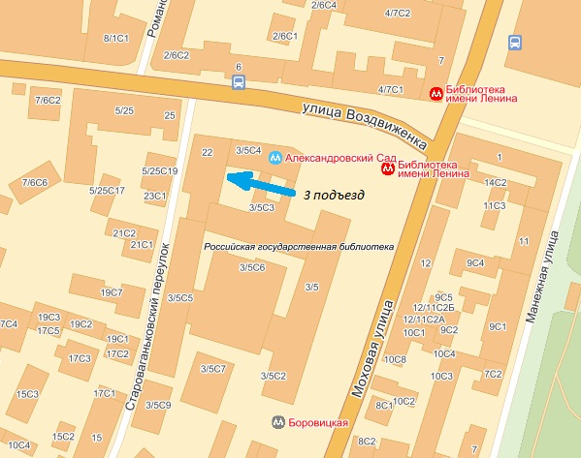
- 19 октября
Регистрация: | 9:00 – 10:00
Первое пленарное заседание: | 10:00 – 13:30
Ланч (в холле Актового зала): | 13:30 – 14:30
Второе пленарное заседание: | 14:30 – 18:00

- 20 октября
Регистрация: | 9:00 – 10:00
Первое пленарное заседание: | 10:00 – 13:20
Церемония вручения Общественной премии «ГОСГРАНТ»: | 13:20 – 14:00
Ланч (в холле Актового зала): | 14:00 – 15:00
Второе пленарное заседание: | 15:00 – 18:30
- Панельные дискуссии, обучающие семинары, мастер-классы для НКО (21 октября 2011 г.)
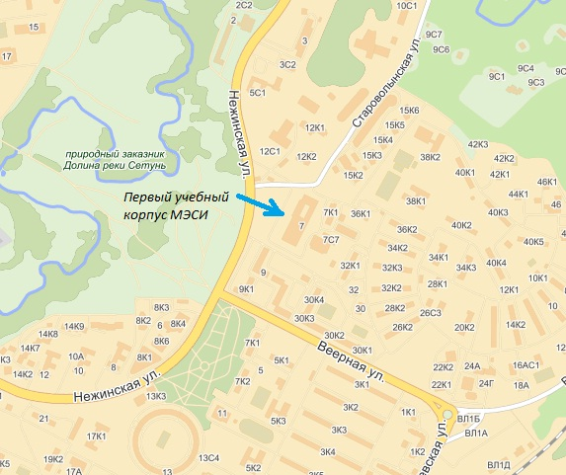
Первый учебный корпус Московского государственного университета экономики, статистики и информатики (ст. м. Университет, ул. Нежинская, д. 7).
1. Выход из ст. м. «Славянский бульвар», перейти по подземному переходу Можайское шоссе и идти прямо около 100 метров до остановки маршрутные такси и автобусы «МЭСИ» и 474.
2. Выход из станции метро «Университет» в центре зала, автобусы 187, 260, маршрутное такси до остановки «МЭСИ».
Регистрация: | 9:00 – 10:00
Обучающие мастер-классы  и секции: | 10:00 – 13:00
Перерыв: | 13:00 – 14:00
Обучающие мастер-классы  и секции: | 14:00 – 17:00
Защита проектов, выдвигаемых на конкурс социально значимых проектов «Счастливая Россия» | 13:00 – 17:00
Итоговое заседание делегатов Съезда. Подведение итогов. | 17:15 – 18:30

- Рекомендуемые гостиницы
- Гостиничный комплекс «Измайлово» (ст. м. Партизанская, Измайловское шоссе, д. 71)

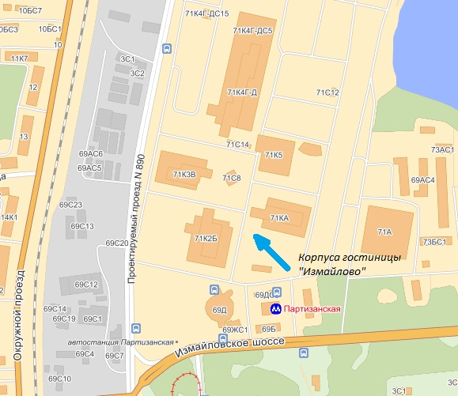
Стоимость номеров – от 3300 руб./сут.
(2-х местный, будние дни). Необходимо бронирование. Примерное время проезда
на метро до места проведения
пленарных заседаний Съезда (РГБ) составляет около 30 мин.
Сайт гостиницы http://www.izmaylovo.info/.
Контакты: см. на сайте.

- Гостиница «Ассамблея Никитская» (ст. м. Библиотека им. Ленина, ул. Большая Никитская,
д. 12, стр. 2).

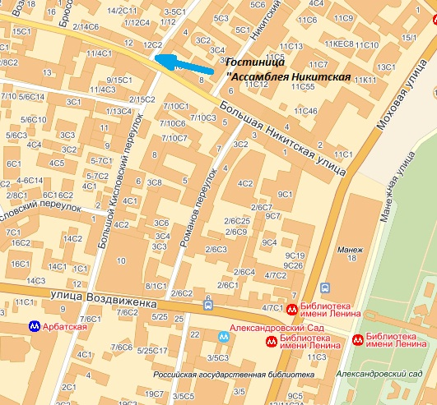
Стоимость номеров – от 8900 руб./сут.
(2-х местный, будние дни). Необходимо бронирование. Примерное время пути до места проведения пленарных заседаний Съезда (РГБ) около 10 мин пешком (ближайшая гостиница).
Сайт гостиницы:
http://www.assambleya-hotels.ru/.
Контакты: тел. +7 (495) 933-50-01,
факс +7 (495) 221-54-14

- Гостиница «Красная Заря» (ст. м. Кропоткинская, Берсеневский пер., дом 3/10, стр. 8).

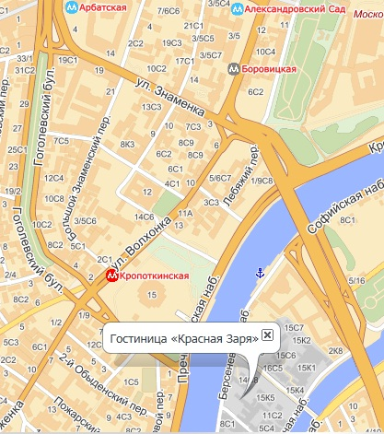
Стоимость номеров – от 4000 руб./сут.
(2-х местный, будние дни). Необходимо бронирование. Примерное время пути до места проведения пленарных заседаний Съезда (РГБ) около 15 мин пешком.
Сайт гостиницы:
http://red-zarya.ru/.
Контакты: тел. (495) 980-47-74,
e-mail: booking@red-zarya.ru

- Места общественного питания

- В обеденный перерыв для делегатов Съезда будет организован ланч в холле Актового зала Российской государственной библиотеки.

- 13:30 – 14:30 19 октября.
- 14:00 – 15:00 20 октября.

- Рестораны и кафе

- «Корчма «Тарас Бульба»
Сайт: http://www.tarasbulba.ru
Тел. +7 (985) 644-85-44
Средняя стоимость счета 200-400 руб.
Примечание: быстрое обслуживание.
Адрес: ул. Моховая, д.8 стр.1

- Кафе «ТоДаСё»
Тел. +7 (495) 690-1667
Средняя стоимость счета 200-400 руб.
Примечание: специальное предложение – бизнес-ланч от 250 руб. (три блюда на выбор)
Адрес: ул. Воздвиженка, 5/25

- «Eat&Talk»
Сайт: http://eattalk.ru/
Тел. +7 (495) 961-21-93
Средняя стоимость счета 400-600 руб.
Адрес: ул. Моховая, 7

- «Ритм & Блюз Кафе»
Сайт: http://ritmbluescafe.ru/
Средняя стоимость счета: 500-700 руб.
Примечание: В будние дни с 12:00 до 16:00 Клуб «Ритм Блюз Кафе» предлагает своим гостям вкусный бизнес-ланч всего за 200 рублей (суп + салат + горячее + десерт + напиток). Скидка на основное меню в это время 20%.
Тел. +7 (495) 697-60-08 +7 (495) 697-65-56
Адрес: Староваганьковский пер., 19, стр. 2

- Ресторан «Храм Луны»
Сайт: www.restochina.ru
Средняя стоимость счета: 500-700 руб.
Примечание: В будние дни с 12:00 до 15:00 ресторан «Храм Луны» предлагает вкусный бизнес-ланч за 230 рублей (суп + салат + горячее + напиток).
Тел. +7 (495) 697-60-08 +7 (495) 697-65-56
Адрес: Большой Кисловский пер., 1

- Кафе «Фрейд»
Описание: http://www.freudcafe.ru
Средняя стоимость счета: 1000-1200 руб.
Примечание: В будние дни с 12:00 до 15:00 Клуб «Храм Луны» предлагает бизнес-ланч за 250 рублей (суп + салат + горячее + напиток) либо мини-ланч за 200 рублей (на выбор 2 блюда из трех, которые входят в бизнес-ланч + напиток).
Тел. +7 (495) 697-60-08 +7 (495) 697-65-56
Адрес: Большой Кисловский пер., 1/12

- Ресторан «Шеш беш»
Сайт: http://shesh-besh.rmcom.ru/
Средняя стоимость счета: 500-600 руб.
Примечание: Шведский стол - 390 руб.
Тел. +7 (495) 978-80-04
Адрес: ул. Воздвиженка, вл. 11, стр. 3

- Ресторан «Нескучный дворик»
Сайт: http://www.dvorik-center.ru/
Средняя стоимость счета: 700-900 руб.
Тел. +7 (495) 697-02-32 +7 (495) 697-02-53
Адрес: Староваганьковский пер., 19, стр. 3.

- Ресторан «Ширван» (азербайджанская кухня)
Сайт: http://www.shirvan.ru/
Средняя стоимость счета: 1000 руб.
Тел. +7 (495) 697-11-50, +7 (495) 691-29-01
Адрес: Староваганьковский пер., 19.

- Супермаркеты.

- «Седьмой континент»
Адрес: Манежная площадь, 1, стр. 2 (в подземном переходе на перекрестке Моховой и Большой Никитской,
10 мин. пешком)

- «Бахетле»
Адрес: ул. Воздвиженка, 10 (в подземном переходе на перекрестке Воздвиженки и Б. Кисловского переулка,
5 мин. пешком)

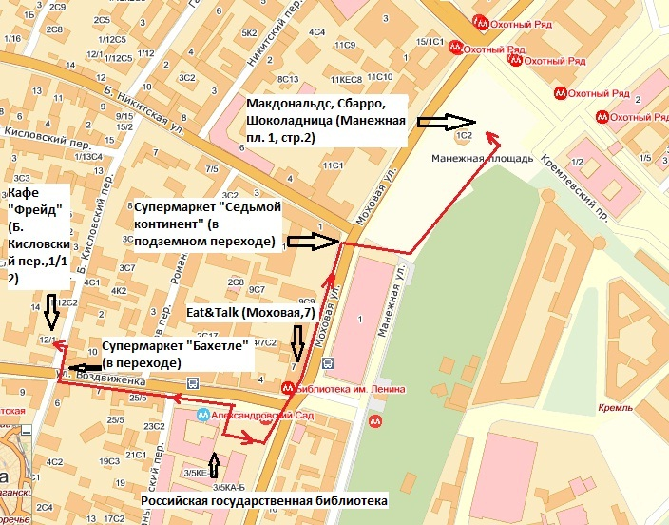
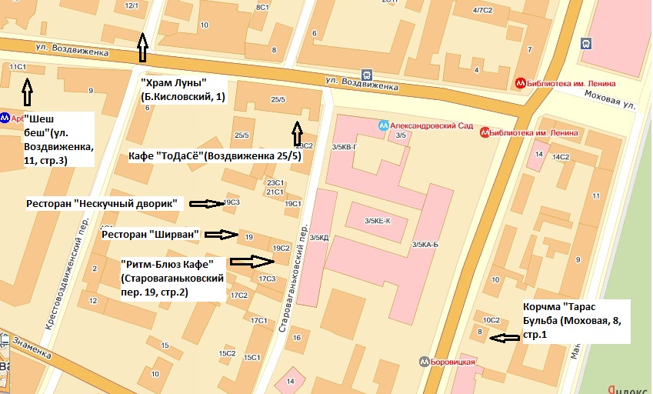

- Контактные данные Оргкомитета

Тел.: | +7 (495) 971 4398
 | +7 (495) 971 4397
 | +7 (495) 971 4387
Факс | +7 (495) 629 5831
e-mail: | info@gosgrant.ru
 | premia@gosgrant.ru
 | gosgrant@rario.ru
Сайт | www.gosgrant.ru

